PAN纤维热松弛行为控制与聚集态结构调控

康宸 刘倓 邓轩 赵雅娴 武帅 徐樑华*
（北京化工大学，碳纤维及功能高分子教育部重点实验室，北京 100029）

摘要：聚丙烯腈（PAN）纤维在纺丝过程中存在受迫高弹形变，在受热条件下会出现物理收缩为代表的热松弛行为，发生了解取向。本文通过热机械分析仪（TMA），动态机械分析仪（DMA），广角X-射线衍射法（WAXD）等手段研究了PAN纤维的热松弛行为，并且通过张力和温度对其进行控制。结果表明：PAN纤维纺丝过程形成的高弹形变约占10%以上，在高温下会迅速回复发生解取向。通过施加适当的张力和提高温度可以在不损失取向结构的同时将高弹形变转化为塑性形变。在张力和温度的作用下，纤维内部聚集态结构重排，分子链取向进一步提高，晶态结构进一步完善，纤维尺寸稳定性提高50%以上。后续的研究表明，经此方法处理的碳纤维微晶沿分子链排列更加规整，性能得到了有效提升。

关键词：PAN纤维；热松弛；聚集态结构

Regulation of Thermal Relaxation Behavior and Aggregation Structure of Polyacrylonitrile Fiber

Chen Kang Tan Liu Xuan Deng Ya xian Zhao Shuai Wu Liang hua Xu*
（Beijing University of Chemical Technology, Key Laboratory of Carbon Fiber and Functional Polymers Ministry of Education, Beijing 100029）

Abstract: Polyacrylonitrile (PAN) fibers which exist forced high-elastic deformation in the spinning process, in the heat conditions, will appear the thermal relaxation behaviors such as thermal shrinkage with disorientation. In this study, the thermal relaxation behavior of PAN fibers investigated by Thermomechanical Analyzer (TMA), Dynamic Mechanical Analyzer (DMA), Wide-angle X-ray Diffraction(WAXD), and regulated aggregation structure by stress and temperature. The results shown that the forced high-elastic deformation in PAN fibers account for more than 10% which leads to disorientation at high temperature. Since structure rearrangements of PAN fibers under controlled conditions, the high-elastic deformation can transfer to plastic deformation by imposing appropriate stress and temperature to fibers without orientation structure loss. There are marked improvement of regularity of aggregation structure and mechanical properties.

Key words: Polyacrylonitrile Fibers, Thermal Relaxation, Aggregation Structure.

1 绪论
碳纤维是一种高比强度，高比模量的重要纤维材料，一般由特定前驱体经过碳化制得。聚丙烯腈（Polyacrylonitrile, PAN）纤维是制备碳纤维的重要前驱体之一。PAN制备碳纤维的过程属于固相成炭，在碳化过程中除了有机向无机转化发生的复杂的化学反应之外，还存在着同样复杂的物理变化过程。近年来，学者对PAN基碳纤维的预氧化碳化中化学变化的研究较多，但是对其中的物理变化的关注相对有限。特别是PAN纤维在纺丝和预氧化阶段在高温作用下，纤维内部会存在较明显的松弛行为。这种在热的作用下分子运动状态的改变会影响纤维取向结构和晶态结构，进而对纤维模量等力学性能产生影响。
尺寸稳定性是化学纤维需要关注的性能指标之一，不仅因为这代表了温度和应力作用下纤维的应变表现。而且因为在内部熵弹回复力和外部应力的联合影响下纤维聚集态结构会发生显著改变，最终导致纤维性能的变化。经研究发现，PAN纤维的的取向结构在碳化过程中逐步“遗传”至碳纤维^{[1]}。因此，在纺丝阶段“在线”控制PAN纤维的热松弛行为，促进形成良好取向与晶态结构至关重要。

2 实验

2.1 样品制备
本文所用样品是实验室制备的三元共聚PAN聚合物经湿法纺丝制得，共聚物的组成为丙烯腈（AN），甲基丙烯酸甲酯（MMA）和衣康酸（IA），摩尔比为99：0.5：0.5，纺丝液固含量为22%。经沸水牵伸、水洗、蒸汽牵伸等工艺制成原丝。
张力、温度处理的纤维是纺丝过程的热定型阶段制备。由于实际纺丝过程控制应变而非控制应力，因此张力的处理通过调整前后辊速来实现。未处理的样品记为EQ，应变分别为-5%、0、+5%的样品分别记为SC、DC、JZ；温度控制的样品均为+10%牵伸，温度分别为155℃、180℃、210℃、230℃。

2.2 样品表征方法
对得到的10组样丝，进行动态机械热分析（DMA），声速法，热机械分析（TMA），DSC，XRD测试，通过纤维的内应力变化、宏观尺寸收缩、全取向因子、玻璃化转变温度和晶区取向因子的变化，从各个方向和角度对通过改变热定型温度和张力控制后的PAN基纤维的热松弛行为和控制聚集态结构的变化进行表征和研究。
动态热机械分析测试（DMA） 动态力学分析采用美国TA公司的Q800动态力学分析仪，升高温度的温度范围为40℃-200℃，空气气氛，以5℃/min,频率为50Hz，泊松比为0.44，测试时取15-20mm样丝，将样品束丝纤维固定在夹具中，在定长模式下升温，测试内应力随温度的变化。利用多频应变模式升温，测试损耗角正切tanδ与温度的关系
热机械分析（TMA） 主要采用美国TA公司的Q400热机械分析仪测定PAN纤维宏观尺寸的变化，升温温度范围对应动态热机械分析法的40-200℃，在空气气氛下，和DMA一样速率升温，纤维的原始长度通过测量确定约为22mm左右（由仪器夹具测定），测定其尺寸变化量以及时间之间的关系。
声速法测试 采用中国科学院化学所所研制的声速仪（声频3900Hz）,通过声速法测定PAN原丝的全取向因子。声速法原丝总取向公式 ：
$$f_{total}=1-(\frac{C_{u}}{C_{x}})^{2}$$
其中$C_{u}=2.1km/s$。
X射线衍射（XRD） 本论文中所用XRD型号为PertPRO型的X射线衍射仪器，其测试方法是将制好样的PAN纤维或粉末样品放在样品台上，XRD的扫描角度5-55°，扫描速率是0.089°/s，从而得到样品的XRD扫描曲线，并利用结晶度和晶粒尺寸的公式进行计算，然后用软件对XRD进行分峰拟合，可得到相关参数。
利用以下公式计算晶区取向：
$$f_{c}=\frac{{180}^{∘}-H}{{360}^{∘}}$$
式中$H$为方位角曲线半宽高。
利用以下公式计算结晶度：
$$X_{c}(\%)=\frac{A_{c}}{A_{c}+A_{a}}×100\%$$
式中$A_{c}$-结晶峰的面积，$A_{a}$-非结晶峰的面积。
利用谢乐公式计算晶片厚度：
$$L_{(100)}=\frac{Kλ}{βcosθ}$$
其中$λ$为X射线衍射波波长，取为0.1541nm；$K$为形状因子，其取值为0.89；$β$是$(100)$晶面衍射峰的半高宽，$θ$为$(100)$晶面对应的$Brag$衍射角。
万能材料试验机 采用万能材料试验机对PAN纤维的力学性能进行测试，将所得样丝加24转的捻防止打滑，然后放在测试机上进行测试，然后得到纤维的应力-应变曲线，得到纤维的拉伸强度和弹性模量等力学性能。

3 结果与讨论

3.1 PAN纤维热松弛行为
PAN纤维在纺丝成纤的过程中经过凝固浴的置换和导辊的牵伸，纤维内部经由双扩散和牵伸取向建立起相对稳定的聚集态结构。在纤维纺丝过程中，PAN分子链在牵伸剪切作用下逐步伸展，这种状态只是暂时被保留。在高温长时间的情况下，分子链会松弛到平衡状态——“无规线团”的构象。^{[2]}这种在温度和时间作用下的松弛行为就是PAN纤维的热松弛现象。热松弛行为的主要表现为内应力的释放和宏观尺寸的收缩。^{[3]}
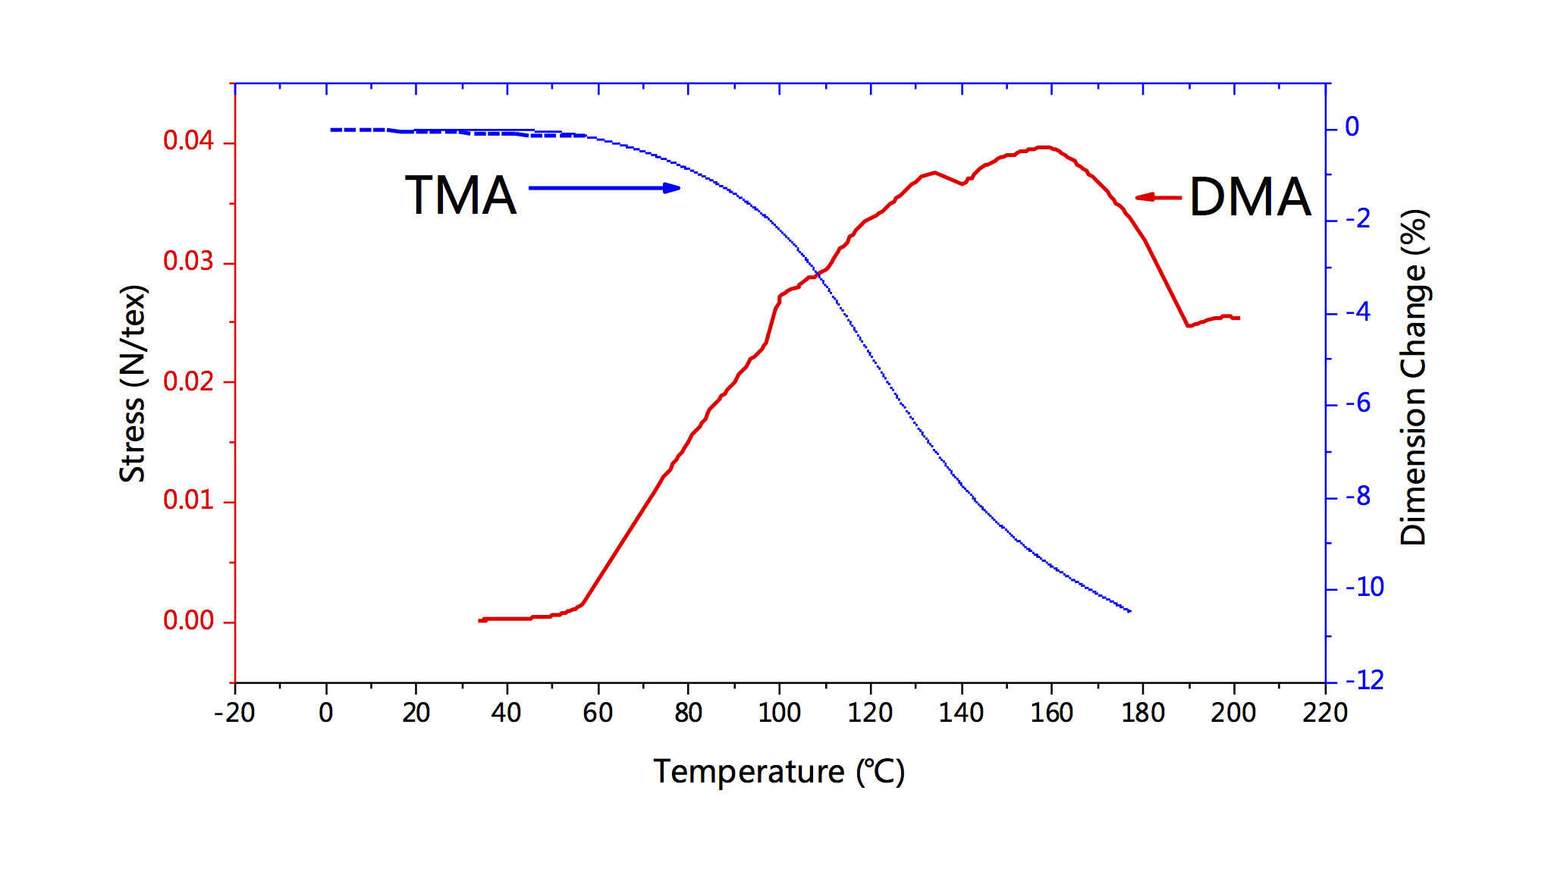
图1 PAN纤维室温-200℃的DMA和TMA谱图
Fig.1 DMA and TMA curves of PAN fiber (From room temperature to 200℃)

图1是PAN原丝的DMA和TMA谱图。首先从DMA谱图中可以观察到，在温度到达约55℃以上时纤维出现了指向其内部的应力，并且随着温度升高逐渐增大，一直到160℃左右达到最大值后开始下降。这说明在温度升高后，纤维内部会出现显著的回缩趋势。同时在原丝TMA谱图可以得到佐证，纤维宏观尺寸在约55℃使开始收缩，随着升温收缩加快，之后在160℃附近趋于缓和。
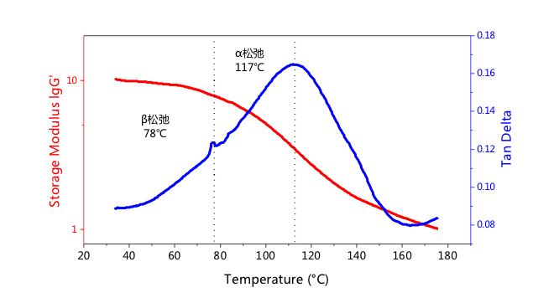
图2 PAN原丝$Tanδ$-温度曲线
Fig.2 $Tanδ$-temperature curve of PAN fiber

对于PAN分子而言，由于其结晶熔融温度高于分解温度，在PAN晶区开始熔融出现粘流态之前已经发生了分解。所以PAN分子只有两态，即玻璃态和高弹态。PAN分子主要存在两种转变：β松弛和α松弛。β松弛是小结构单元的转变，一般认为这是晶区发生一定的晶相转变所致；α松弛是较大的结构单元开始发生运动，大部分学者认为此时发生了非晶区分子链的解缠结。^{[4]}其中，α松弛温度下，链段开始运动，PAN分子进入橡胶态。在该温度以上时，被拉伸取向的PAN分子呈现类似橡胶拉伸回复的熵弹回复行为。通过对PAN分子的DMA测得的Tanδ转变可以看到PAN分子的α松弛温度和β松弛温度分别约为78℃和117℃。

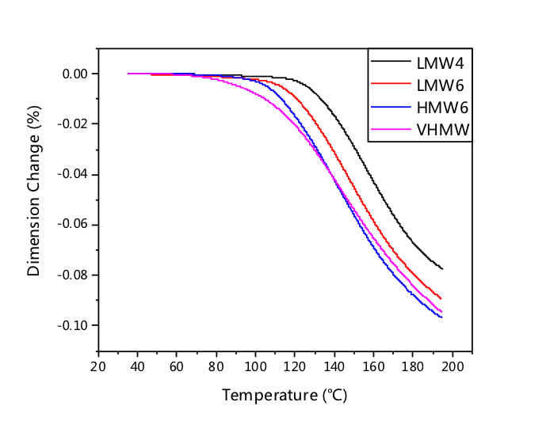
图3 不同PAN纤维样品的TMA谱图
Fig.3 TMA curves of various PAN fibers

同时我们测试了各种PAN原丝样品的TMA谱图发现，纤维在高温下都会发生收缩而且收缩量较大，可以达到8%-10%左右。具体的收缩量受聚合物分子量、立构规整度、牵伸倍数、纺丝工艺的不同而异。由此可见，PAN原丝在PAN的高温下物理收缩过程就是PAN分子的热松弛过程，该过程也是纺丝形成的受迫高弹形变的回复过程。因此，测试纤维的高温尺寸收缩量可以表征出PAN纤维中高弹形变的情况，从而达到控制并逐渐消除的目的，进而提升PAN纤维的聚集态结构稳定性和产品尺寸稳定性。

3.2 热松弛行为控制
高分子材料的最大特点之一就是本身具有粘弹性，按照经典的粘弹性理论，加工过程线性聚合物的总形变可以看成弹性形变 、高弹性变和塑性形变三部分所组成。从形变性质来看包括可逆形变（弹性形变，高弹形变）和不可逆形变（塑性形变）两种成分，当加工温度高于玻璃化转变温度以致聚合物处于粘流态时，聚合物的形变发展则以粘性形变为主。此时，聚合物粘度低流动性大，易于成型；同时由于塑性形变的不可逆性，提高了制品的长期使用过程中的尺寸稳定性。流动中大分子因伸展而储藏了弹性能，当引起流动的外力消除后，伸展的大分子恢复蜷曲的过程就产生了高弹形变，这种弹性能如果储存于制品中，还会引起纤维的形状或尺寸的改变，降低制品的尺寸稳定性，有时还使制品出现内应力。PAN分子的热松弛行为就是典型的受迫高弹形变回复的过程
PAN分子的热松弛行为就是典型的受迫高弹形变回复的过程。PAN纤维在纺丝阶段，牵伸作用对纤维施加张力，使得纤维发生形变，由于PAN具有粘弹性，形变响应相对复杂。这种形变有可以瞬时回复的弹性形变，这种形变在纺丝结束后可以马上得到回复，而且这种形变相对占比较小。相对较大的是在牵伸过程中发展出来的塑性形变，这部分是纤维各结构单元在牵伸张力的作用下移动重排，形成择优取向的规整结构，是构成纤维结构的主要部分。还有一部分是受迫高弹形变，纤维在纺丝过程中工艺温度一般在玻璃化转变温度之下，这时纤维内部的聚合物分子处于玻璃态，各种结构单元还不能自由运动，主要存在小结构单元的振动和转动状态。在纺丝过程中，纤维内部PAN分子的各种结构单元被拉伸应力沿着纤维轴向拉伸运动，到达新的位置。该过程类似于橡胶被拉伸后分子链向着外力方向被拉直，发生了较大的形变。纤维在多级牵伸的作用下，总牵伸倍数可以达到十倍以上，相较于初生纤维而言，形变量可谓十分巨大。同时，这种形变在纤维到达玻璃化转变温度以上——进入橡胶态（或高弹态）以后可以回复到初始状态。因此，纤维这时发生的是高弹形变，这部分形变是可以回复的。
这种受迫高弹形变回复的过程可以用粘弹性方程描述为：
$$ε(t)=ε_{30}+\frac{σt}{η_{3}^{*}}+\frac{σ}{E_{2}}\left[1-exp\left(-\frac{t}{τ_{2}}\right)\right]+ε_{20}exp\left(-\frac{t}{τ_{2}}\right)$$
式中 $ε_{30}$——热定型前纤维原有的塑性形变
$\frac{σt}{η_{3}^{*}}$——在张力$σ$作用下热定型过程中新产生的塑性形变
$\frac{σ}{E_{2}}\left[1-exp\left(-\frac{t}{τ_{2}}\right)\right]$——在张力$σ$作用下热定型过程中新发展的高弹形变
$ε_{20}exp\left(-\frac{t}{τ_{2}}\right)$——经松弛恢复后剩余高弹形变
根据以上理论公式，对热松弛行为的控制可以从两个方向入手。首先，可以提升热处理过程的张力$σ$，当张力$σ$提升时，处理阶段新产生的塑性形变$\frac{σt}{η_{3}^{*}}$和高弹形变$\frac{σ}{E_{2}}\left[1-exp\left(-\frac{t}{τ_{2}}\right)\right]$会进一步增长，可以部分抵消原有高弹形变恢复$ε_{20}exp\left(-\frac{t}{τ_{2}}\right)$所造成的不利影响。

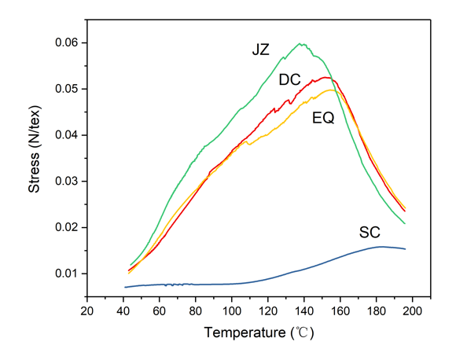 图4 不同张力处理纤维热应力对比
Fig.4 Thermal stress of fibers with various tension treated

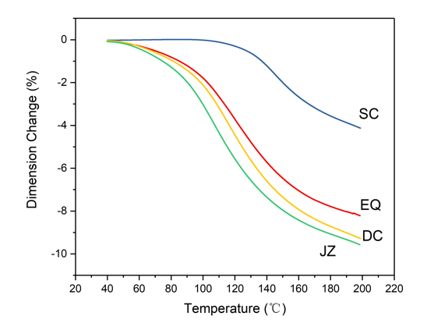
图5 不同张力处理纤维尺寸收缩对比
Fig.5 Thermal shrinkage of fibers with various tension treated
通过DMA和TMA对不同张力处理纤维的热应力和尺寸收缩进行测试对比，结果如图4、5，可见采用更大的张力处理纤维不仅不能有效地消除纤维内部存在的热应力，尺寸收缩量也进一步增加。这是因为当张力施加后，原有的高弹形变恢复被一定程度上抑制，同时新的高弹形变被发展出来。因此这种只采用张力手段并不能有效抑制PAN纤维的热松弛行为。
其次，温度和时间也可以作为转化高弹形变的手段。在温度上升时，分子的链段粘度$η_{3}^{*}$、高弹模量$E_{2}$等结构参数会显著下降，分子运动更倾向于粘流的特征。有研究表明，升高热定型温度可以更加高效的消除纤维内应力。^{[5]} 因此在施加适当张力的前提下，提高热处理温度来对纤维进行处理。图6、图7是施加+10%牵伸并提高处理温度样品的DMA和TMA谱图。可以看到，随着热处理温度的提高，纤维的内应力和尺寸收缩量都有显著下降。处理温度从155℃提高到230℃后，纤维的内应力和尺寸收缩量下降了50%。

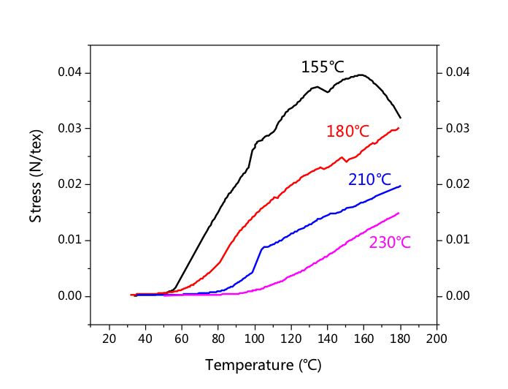
图6 不同温度处理纤维热应力对比
Fig.6 Thermal stress of fibers with various temperature treated
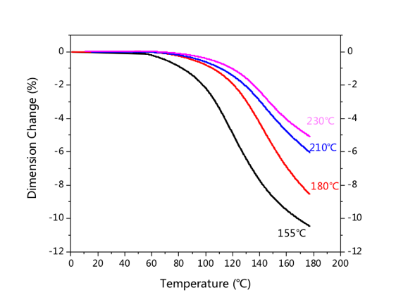
图7 不同温度处理纤维尺寸收缩
Fig. 7 Thermal shrinkage of fibers with various temperature treated

3.3 控制热松弛行为对聚集态结构的影响

有学者研究了热定型牵伸率对PAN原丝全取向因子的影响，发现随着热定型应变控制的不同，分子链取向出现对应关系 ^{[6]}。我们通过对不同张力处理纤维样品进行声速取向测试后，结果见表1，规律与文献报道一致。说明热处理阶段牵伸对纤维的全取向因子有较大影响。但是该研究中没有指明晶区取向和非晶区取向的影响。利用XRD测试不同张力处理纤维的晶区取向发现，见表1，纤维的晶区取向与分子链取向变化趋势一致，但是变化幅度有限，比之分子链取向的变化幅度，晶区取向相对变化较小，说明取向的变化主要来自非晶区取向变化的贡献。因此，热处理阶段对取向的影响主要是对非晶区取向的影响。

表1 不同张力处理纤维结构参数
Table 1 Structure parameters of fibers with various stress treated

Sample | $$f_{total}$$ | $$f_{crystal}$$ | $$X_{crystal}$$ | $L_{c}$ (nm)
EQ | 48.25% | 95.41% | 71.62% | 8.73
SC | 39.16% | 94.35% | 67.42% | 9.36
DC | 59.09% | 95.79% | 72.17% | 8.49
JZ | 65.71% | 95.88% | 76.37% | 7.68

经WAXD测试的不同张力的晶态结构变化，见表1，可以发现不施加张力处理纤维，其结晶度有所下降，但是晶粒尺寸有所上升。当施加部分张力后，纤维结晶度随之上升，但是晶粒尺寸却明显出现下降。由此可以看到在张力作用下，分子链内部发生结构重排，部分非晶区分子在张力作用下排列进入晶区，使得结构的规整性得以提高。
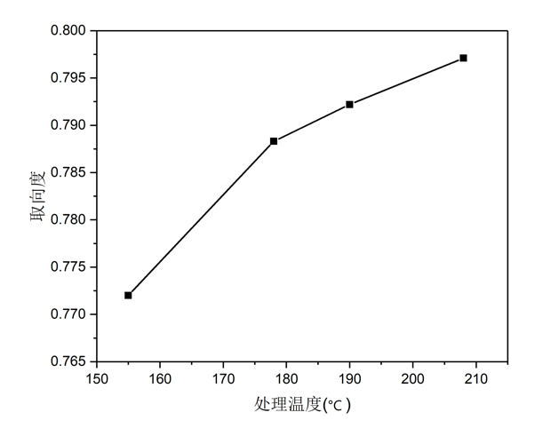
图8 不同温度处理纤维的分子链取向变化
Fig.8 Changes in orientation degrees of fibers with various temperature treated

图8为张力和温度同时作用下PAN原丝分子链取向度的变化。在一致的张力水平下，随着处理温度的升高，分子链在抑制热松弛的情况下，整体更倾向于向纤维轴向择优排列，分子链的总取向水平进一步提升，分子链规整性得到提高。

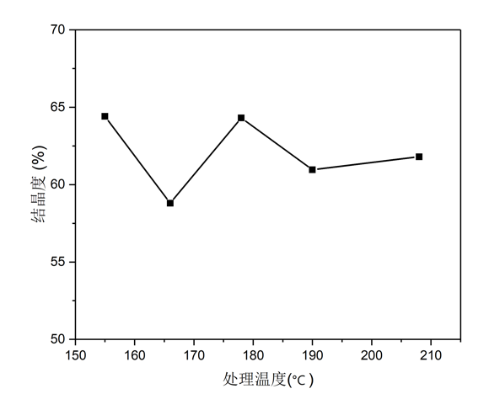
图9 不同温度处理纤维结晶度变化
Fig.9 Changes in degree of crystallinity of fibers with various temperature treated
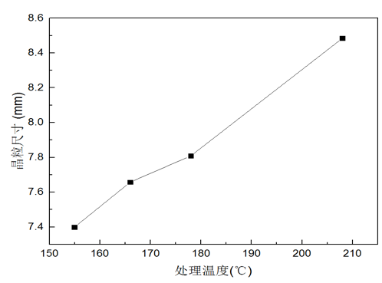
图10 不同温度处理纤维晶粒尺寸变化
Fig.10 Crystal size of fibers with various temperature treated

根据图9、10，可以看到：随着热处理温度的上升，纤维的结晶度变化没有明显的趋势，但是其晶粒尺寸随着温度上升而上升。由此可以看出，随着热处理温度的提升，伴随着张力的作用，非晶区分子规整度提升，部分非晶区分子排列进入晶格，使晶粒尺寸有所提升。这也侧面说明了，利用高温紧张热定型的方式处理纤维可以提升纤维整体的规整性，进一步提升纤维的性能。

3.4 聚集态结构变化对性能的影响
采用施加张力高温热处理的PAN纤维经过最优碳化工艺，将碳纤维样品制样后在万能拉力机上测试其强度并作图，如图11。可以看到随着热处理温度的上升，相应碳纤维的平均强力和强度呈现出上升趋势。但是在较高温度有下降，根据分析，这种强度的下降可能由于高温热定型会一定程度上灼伤纤维表面，造成部分纤维表面缺陷，这种缺陷遗传到碳纤维上，造成了强度的下降。

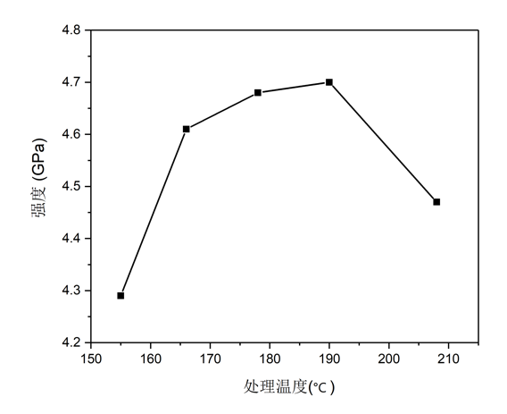
图11 碳纤维力学性能变化
Fig.11 Mechanical property of carbon fibers
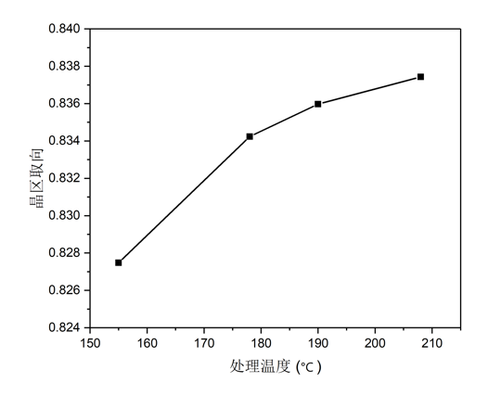
图12 碳纤维晶区取向变化
Fig.12 Changes in crystalline orientation of fibers with various temperature treated

利用WAXD对碳纤维样品进行方位角扫描，根据公式计算其晶区取向并作图12。我们可以看到，随着热定型温度的提高，碳纤维晶区取向有着明显的上升趋势，说明高温紧张热定型处理的PAN原丝良好的取向结构可以遗传到碳纤维上，并有助于提升碳纤维的力学性能。

4 结论

- PAN纤维纺丝过程形成的高弹形变约占10%以上，在高温下会迅速回复发生解取向。
- 通过施加适当的张力和提高温度可以在不损失取向结构的同时将高弹形变转化为塑性形变。
- 利用紧张热定型可以发展出新的高弹形变，而且可以进一步发展PAN纤维取向结构，纤维的总取向度和非晶区取向会有上升；
- 在张力和温度的作用下，纤维内部聚集态结构重排，分子链取向进一步提高，晶态结构进一步完善，纤维尺寸稳定性提高50%以上。
- 经过高温和施加张力的方式热处理后的PAN纤维制得的碳纤维微晶沿分子链排列更加规整，纤维晶区取向随处理温度提高而提高，力学性能也随温度有所上升。

参考文献

- 贺福.碳纤维及石墨纤维[M].北京:化学工业出版社,2010.189
- 华幼卿, 金日光. 高分子物理.第4版[M]. 化学工业出版社, 2013.139
- 赵洪江. PAN原丝取向与碳纤维模量的相关性研究[D]. 北京化工大学, 2015.
- 王占武, 韩健, 张永明,等. 聚丙烯腈基原丝的沸水收缩率对炭纤维性能的影响[J]. 新型炭材料, 1996(4):32-34.
- 张玉海. 影响腈纶长丝沸水收缩率工艺探讨[J]. 广西化纤通讯, 2003(1):2-3.
- 焦娜. 聚丙烯腈碳纤维原丝解取向行为的研究[D]. 北京化工大学, 2014.
- M. Trznadel, M. Kryszewski. Thermal Shrinkage Of Oriented Polymers[J]. Journal of Macromolecular Science Part C Polymer Reviews, 1992, 32(3-4):259-300.
- Bahl O P, Manocha L M. Shrinkage behaviour of polyacrylonitrile during thermal treatment[J]. Macromolecular Materials & Engineering, 1975, 48(1):145-159.
- Sabet E N, Nourpanah P, Arbab S. Quantitative analysis of entropic stress effect on the structural rearrangement during pre-stabilization of PAN precursor fibers[J]. Polymer, 2016, 90:138-146.
- Zhang A, Jiang H, Wu C, et al. Effect of Internal Stress on Lattice Strain in Relaxed Heat Set PET Filaments[J]. Textile Research Journal, 1985, 55(7):387-393.
- 黄显雯, 王微霞, 欧阳琴,等. 热定型张力对PAN原丝结构与性能的影响[J]. 高科技纤维与应用, 2011, 36(6):13-16.
- 祖立武. 化学纤维成型工艺学[M]. 哈尔滨工业大学出版社, 2014.368
- GUPTA A K, MAITI A K. Effect of heat treatment on the structure and mechanical properties of polyacrylonitrile fibers[J]. Journal of Applied Polymer Science, 1982, 27(7): 2409–2416.
- QIAN B, WU Z, HU P, 等. Studies on macromolecular entanglement. II. Modification of macromolecular entanglements by heat treatment[J]. Journal of Applied Polymer Science, 1993, 47(10): 1881–1895.
- RIBNICK A. The Thermal Shrinkage of an Oriented Polyester Yarn as a Function of Time, Temperature, and Stress[J]. Textile Research Journal, 1969, 39(8): 742–748.
- NARAGHI M, ARSHAD S N, CHASIOTIS I. Molecular orientation and mechanical property size effects in electrospun polyacrylonitrile nanofibers[J]. Polymer, 2011, 52(7): 1612–1618.
- SAWAI D, KANAMOTO T, YAMAZAKI H, 等. Dynamic Mechanical Relaxations in Poly(acrylonitrile) with Different Stereoregularities[J]. Macromolecules, 2004, 37(8): 2839–2846.

